2020.III.27. 3. óra
Exponenciális és logaritmikus függvények ábrázolása
Kedves 2.i!
Elküldöm ezt a kis anyagot. Nézegessék, szórakozzanak el vele. A felmérő feladatsorát szerdán az esti órákban föltetetem az internetre, meg el is küldöm. A beadási határidő péntek este lesz.
Először a házi feladat megoldását nézzük meg Viktor előadásában:
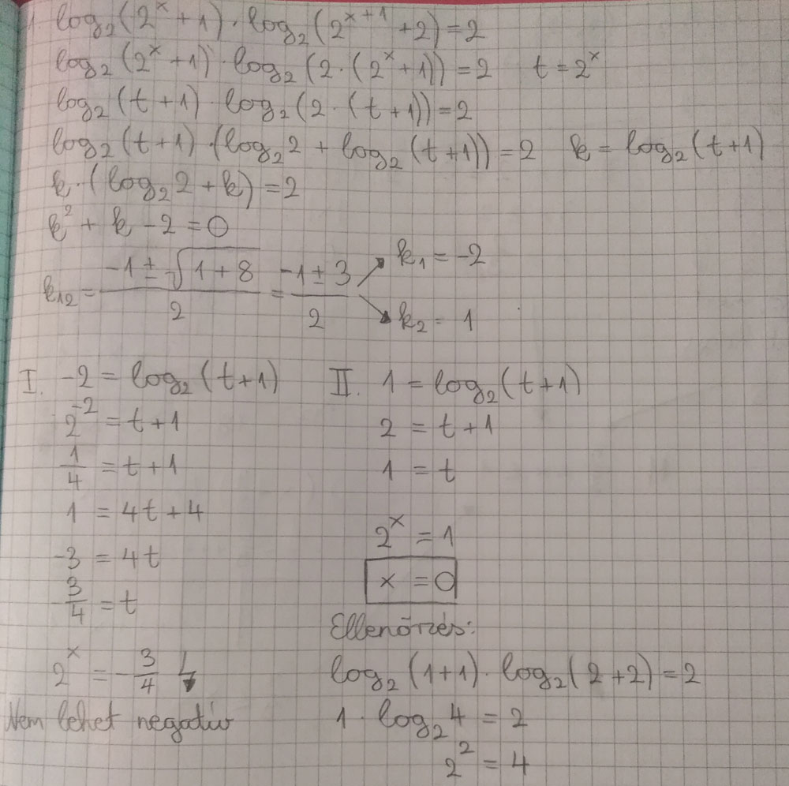

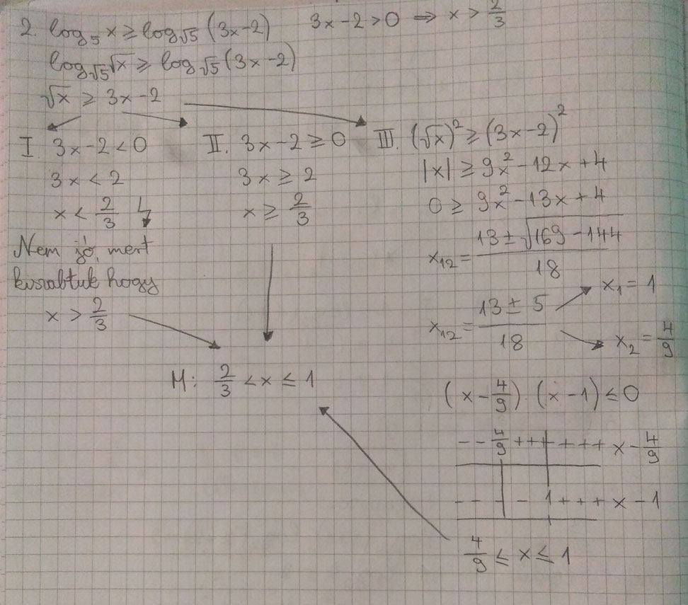
Nem volt egyszerű. Az értékelésem:
Borbély Dániel | 30%
Döme Viktor | 100%
Fullajtár Martin | 80%
Hegedűs Joshua | 80%
Kőrösi Csenge | 65%
Mátéffy Dorottya | 65%
Szalai Benjámin | 80%
Szemendri Tamás | 50%
Szobonya Dávid | 65%
Szőke Szintia | 87%
Tandi Áron | 0%
Tóth Dávid | 100%
Tóth Evelein | 92%
Urbán Ádám | 100%
Zsoldos Tamás | 50%

Mindenkit megkérek, hogy az Edmodón csatlakozzon a dzr6rs kódjelű osztályhoz: 2.i – Matematika. Ha mindenki följelentkezik, lehet, hogy már itt fogom küldeni a feladatsort.
A mai órán egy kicsit lazulunk. Ezt az anyagot át lehet nézni a „dolgozatírás” előtt is, meg után is, kinek mikor felel meg. Nincs beadandó munka ebből egyelőre.
CÍM: Exponenciális és logaritmikus függvények ábrázolása
Függvényrajzolással fogunk foglalkozni. Ha ezt egy klasszikus iskolai órán csinálnánk, akkor jó hosszasan oldanánk meg egy-egy feladatot, de így, számítógép mellett ülve sokkal könnyebb és szórakoztató lesz.
Mindenki nyissa meg a következő oldalt:
https://www.desmos.com/calculator
Itt látható egy egyszerű függvényrajzoló szolgáltatás.
Rajzoljuk meg a következő függvények grafikonját:
1.a) $y=2^{x}$;
b) $y=2^{x−2}$
c) $y=2^{x−2}−1$
d) $y=\left|2^{x−2}−1\right|$

Megoldás:
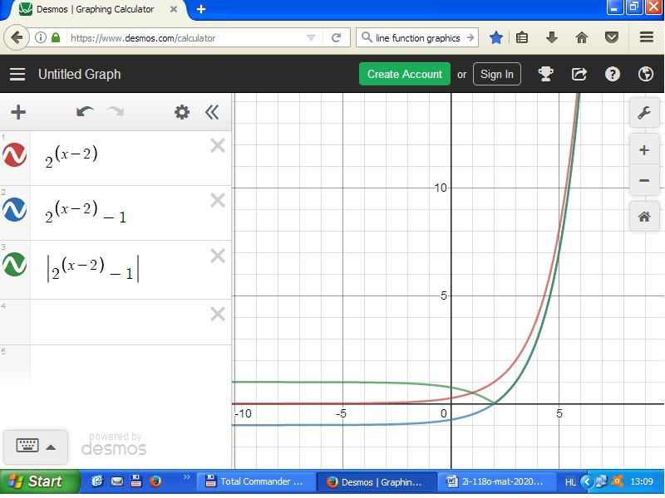
2. Oldjuk meg grafikusan a következő egyenletet:
$$2^{x−2}=\left|2^{x−2}−1\right|$$
Megoldás: Rajzoltassuk meg ezzel a kiváló programmal az egyenlet bal és jobb oldalát mint függvényeket: $y=2^{x−2}$ és $y=\left|2^{x−2}−1\right|$. Ezután kattintsunk rá valamelyik függvény képletére, és vigyük az egérkurzort a két görbe metszéspontjára.
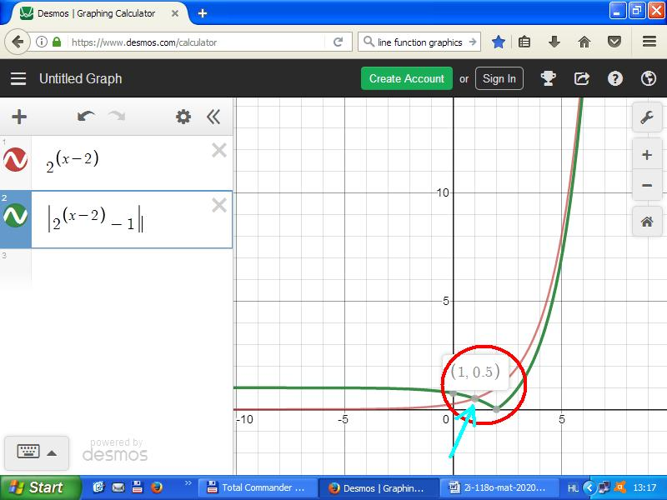
Ha az egyik függvény aktív (lásd a bal szélen a képletét körülvevő téglalapot), akkor leolvashatjuk a megoldást, amely a rendezett számpár első tagja: x=1. Ugye milyen jó kis eszközt kaptunk a kezünkbe?
Ha nézegetjük a grafikont, akkor fölmerül a kérdés, vajon az x tengelyen jobbra haladva nem lesz még egy metszéspont? Ebben nem lehetünk biztosak, csak sejtésünk van, hogy nem.
3. $x\left(1−\text{log}5\right)=\text{log}\left(2^{x}+x−1\right)$
Megoldás:
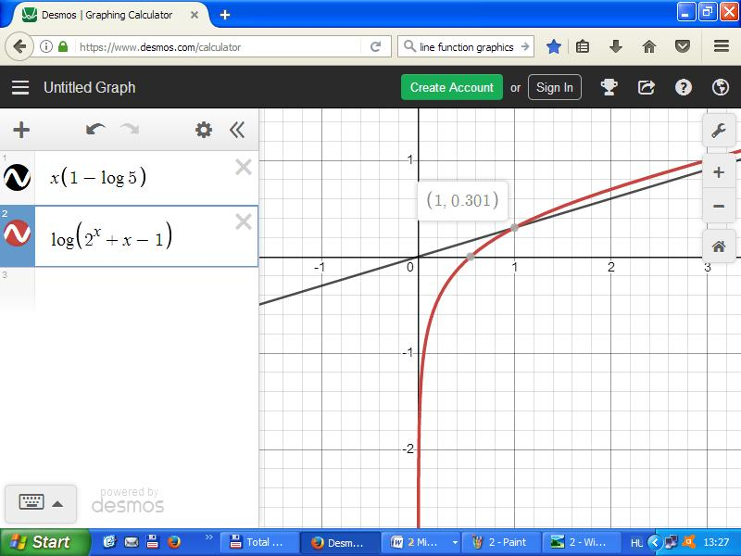
Egy helyen látunk metszéspontot, amelynek koordinátái (1; 0,301). A megoldás tehát x = 1.
Nagy kérdés az, hogy van-e még metszéspont. Ha követjük a görbéket + végtelen irányban, lesz egy sejtésünk, de azért ez csak sejtés.
4. Oldjuk meg grafikusan a következő egyenletet: $\frac{\text{log}\left(3x−5\right)}{\text{log}\left(2x−3\right)}=2$.
A jobb oldalt könnyű beírni a szerkesztő részbe. Sajnos a konstans 2 függvényt nem akarja megrajzolni, márpedig ha nem rajzoltatjuk meg, akkor nem is fogja bejelölni a metszéspontokat. Ezért most cselhez folyamodunk. $y=2$ helyett írjuk be, hogy $y=\frac{2x}{x}$. Ez a függvény a 0 pont kivételével mindenütt 2, tehát a célnak megfelel.
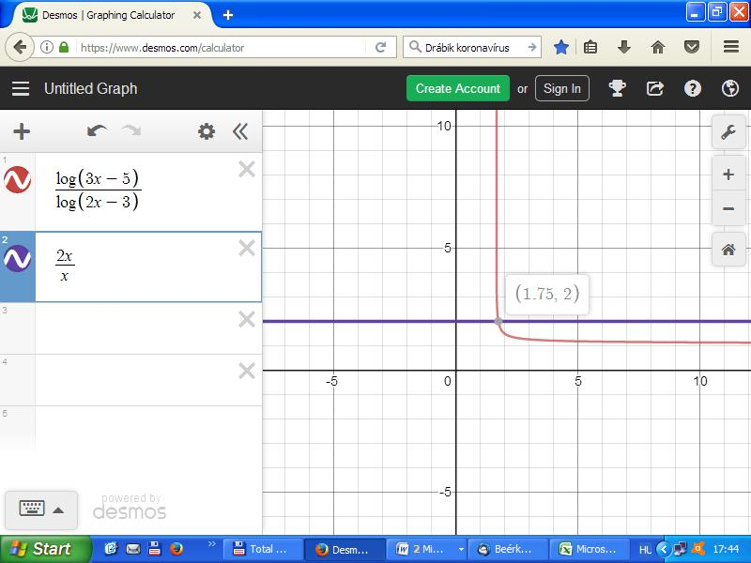
Az ábráról leolvasható, hogy a megoldás x=1,75.
Hoppá, itt egy kis probléma van. Amikor ezt korábban megoldottuk, két megoldást kaptunk, hova tűnt a másik megoldás? Nézzük csak?
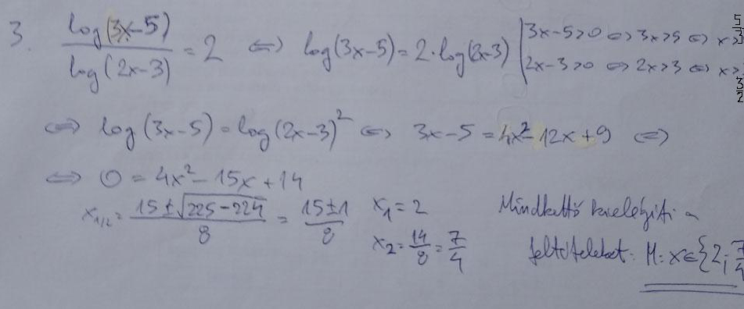
Akkor most melyik a jó? Egy megoldás van, az 1,75, vagy a 2 is megoldás? Hol hibáztunk?
Ezt Evelin is észrevette, és Ő tudja erre a választ. A 2 nem megoldás, mert a nevezőben log 1-et kapunk, ami 0, tehát értelmetlen.
Ennyi volt a mai óra (Ez volt a múlt pénteki 3. óra hivatalosan).

